Általános információk
A diplomaterv szerkezete:
- Diplomaterv feladatkiírás
- Címoldal
- Tartalomjegyzék
- A diplomatervező nyilatkozata az önálló munkáról és az elektronikus adatok kezeléséről
- Tartalmi összefoglaló magyarul és angolul
- Bevezetés: a feladat értelmezése, a tervezés célja, a feladat indokoltsága, a diplomaterv felépítésének rövid összefoglalása
- A feladatkiírás pontosítása és részletes elemzése
- Előzmények (irodalomkutatás, hasonló alkotások), az ezekből levonható következtetések
- A tervezés részletes leírása, a döntési lehetőségek értékelése és a választott megoldások indoklása
- A megtervezett műszaki alkotás értékelése, kritikai elemzése, továbbfejlesztési lehetőségek
- Esetleges köszönetnyilvánítások
- Részletesés pontos irodalomjegyzék
- Függelék(ek)
Felhasználható a következő oldaltól kezdődő Diplomaterv sablon dokumentum tartalma. Ügyeljen a konzulens nevét és a beadás évét jelölő szövegdobozokra, mert azokra külön ki kell adni a frissítést. A mezők tartalma a sablonban a dokumentum adatlapja alapján automatikusan kerül kitöltésre.
A diplomaterv szabványos méretű A4-es lapokra kerüljön. Az oldalak tükörmargóval készüljenek (mindenhol 2.5cm, baloldalon 1cm-es kötéssel). Az alapértelmezett betűkészlet a 12 pontos Times New Roman, másfeles sorközzel.
Minden oldalon - az első négy szerkezeti elem kivételével - szerepelnie kell az oldalszámnak.
A fejezeteket decimális beosztással kell ellátni. Az ábrákat a megfelelő helyre be kell illeszteni, fejezetenként decimális számmal és kifejező címmel kell ellátni. A fejezeteket decimális aláosztással számozzuk, maximálisan 3 aláosztás mélységben (pl. 2.3.4.1.). Az ábrákat, táblázatokat és képleteket célszerű fejezetenként külön számozni (pl. 2.4. ábra, 4.2 táblázat vagy képletnél (3.2)). A fejezetcímeket igazítsuk balra, a normál szövegnél viszont használjunk sorkiegyenlítést. Az ábrákat, táblázatokat és a hozzájuk tartozó címet igazítsuk középre. A cím a jelölt rész alatt helyezkedjen el.
A képeket lehetőleg rajzoló programmal készítsék el, az egyenleteket egyenlet-szerkesztő segítségével írják le.
Az irodalomjegyzék szövegközi hivatkozása történhet a Harvard-rendszerben (a szerző és az évszám megadásával) vagy sorszámozva. A teljes lista névsor szerinti sorrendben a szöveg végén szerepeljen (sorszámozott irodalmi hivatkozások esetén hivatkozási sorrendben). A szakirodalmi források címeit azonban mindig az eredeti nyelven kell megadni, esetleg zárójelben a fordítással. A listában szereplő valamennyi publikációra hivatkozni kell a szövegben. Minden publikáció a szerzők után a következő adatok szerepelnek: folyóirat cikkeknél a pontos cím, a folyóirat címe, évfolyam, szám, oldalszám tól-ig. A folyóirat címeket csak akkor rövidítsük, ha azok nagyon közismertek vagy nagyon hosszúak. Internet hivatkozások megadásakor fontos, hogy az elérési út előtt megadjuk az oldal tulajdonosát és tartalmát (mivel a link egy idő után akár elérhetetlenné is válhat), valamint az elérés időpontját.
Fontos:
- a szakdolgozat készítő/diplomatervező nyilatkozata (a jelen sablonban szereplő szövegtartalommal) kötelező előírás Karunkon, ennek hiányában a szakdolgozat/diplomaterv nem bírálható és nem védhető!
- mind a dolgozat, mind a melléklet maximálisan 15 MB méretű lehet!
Jó munkát, sikeres szakdolgozat készítést ill. diplomatervezést kívánunk!
FELADATKIÍRÁS
A feladatkiírást a tanszék saját előírása szerint vagy a tanszéki adminisztrációban lehet átvenni, és a tanszéki pecséttel ellátott, a tanszékvezető által aláírt lapot kell belefűzni a leadott munkába, vagy a tanszékvezető által elektronikusan jóváhagyott feladatkiírást kell a Diplomaterv Portálról letölteni és a leadott munkába belefűzni (ezen oldal HELYETT, ez az oldal csak útmutatás). Az elektronikusan feltöltött dolgozatban már nem kell megismételni a feladatkiírást.
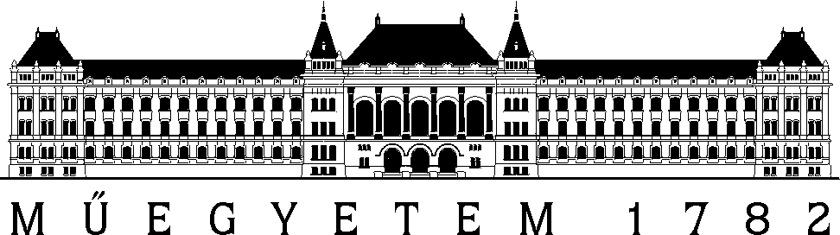
Budapesti Műszaki és Gazdaságtudományi Egyetem
Villamosmérnöki és Informatikai Kar
Méréstechnika és Információs Rendszerek Tanszék

Fejes Péter
Audiovizualizációs eszköz tervezése
Design of an audiovisualization device
Konzulens
Dr. Györke Péter
BUDAPEST, 2026
Tartalomjegyzék
Összefoglaló 6
Abstract 7
1 Bevezetés 9
1.1 Formázási tudnivalók Hiba! A könyvjelző nem létezik.
1.1.1 Címsorok Hiba! A könyvjelző nem létezik.
1.1.2 Képek Hiba! A könyvjelző nem létezik.
1.1.3 Kódrészletek Hiba! A könyvjelző nem létezik.
1.1.4 Irodalomjegyzék Hiba! A könyvjelző nem létezik.
2 Utolsó simítások Hiba! A könyvjelző nem létezik.
Irodalomjegyzék 13
Függelék 14

Hallgatói nyilatkozat
Alulírott Fejes Péter, szigorló hallgató kijelentem, hogy ezt a szakdolgozatot meg nem engedett segítség nélkül, saját magam készítettem, csak a megadott forrásokat (szakirodalom, eszközök stb.) használtam fel. Minden olyan részt, melyet szó szerint, vagy azonos értelemben, de átfogalmazva más forrásból átvettem, egyértelműen, a forrás megadásával megjelöltem.
Hozzájárulok, hogy a jelen munkám alapadatait (szerző(k), cím, angol és magyar nyelvű tartalmi kivonat, készítés éve, konzulens(ek) neve) a BME VIK nyilvánosan hozzáférhető elektronikus formában, a munka teljes szövegét pedig az egyetem belső hálózatán keresztül (vagy hitelesített felhasználók számára) közzétegye. Kijelentem, hogy a benyújtott munka és annak elektronikus verziója megegyezik. Dékáni engedéllyel titkosított diplomatervek esetén a dolgozat szövege csak 3 év eltelte után válik hozzáférhetővé.
...…………………………………………….
Fejes Péter

Összefoglaló
Ide jön a ½-1 oldalas magyar nyelvű összefoglaló, melynek szövege a Diplomaterv Portálra külön is feltöltésre kerül.
Abstract
Ide jön a ½-1 oldalas angol nyelvű összefoglaló, amelynek szövege a Diplomaterv Portálra külön is feltöltésre kerül.

Tartalomjegyzék
Összefoglaló 6
Abstract 7
1 Bevezetés 9
2 Irodalomkutatás 11
2.1 Létező megoldások 11
2.2 Használt technológiák 12
2.2.1 DMA 12
2.2.2 FFT 12
2.2.3 ADC 12
2.2.4 12
Irodalomjegyzék 13
Függelék 14

Bevezetés
Az analóg zenevilág fénykorában gyakran talákozhattunk a lejátszó ezközökön úgynevezett kivezérlésjelzőkkel, melyek vizuálisan jelenítették meg a lejátszott tartalom erősségét, tipikusan a jobb és bal hangsáv alapján, ritkább esetben frekvencia alapján több sávra felbontva a jelet. Ezen kijelzők akkoriban inkább a drágább, jobb minőségű termékeken voltak meg találhatóak és nem a vizuális élményt voltak hivatottak növelni, hanem arra szolgáltak, hogy megakadájozzák a csatornák tartós túlvezérlését, vagy az eszköz hangzásának beállításában segítsenek.
A zene ütemére mozgó kijelzők, mutatók és fények hamar közkedveltté váltak, mint látványelem, azonban a technika feljődésével és a digitális eszközök elterjedésével olyan védelmi eszközök kerültek bele a lejátszókba melyek használatával már nem kell attól tartani a felhasználónak, hogy tönkreteheti kedvenc lejátszóját, azáltal ha túl hangosan hallgat rajta zenét, megjelent az automatikus hanszínszabályozás, mint funkció. Ezeknek köszönhetően a kivezérlésjelzők elvesztették eredeti funciójukat és szép lassan eltüntek az eszközökről.
Szakdolgozatom célja egy olyan audióvizualizációs eszköz tervezésének és megvalósításának bemutatása mely modern technológiákon alapulva valósít meg egy ilyen kijelzőt, immár nem más céllal, mint vizuális élményt szolgáltatni.
Az emberekben az igény nyilvánvaló, például egyre több olyan hangfallal találkozni a boltokban melyek a lejátszott zene ütemére villognak. Az ilyen hangfalak azonban egyáltalán nem konfigurálhatóak, nincsennek különböző hangsávok és a vizualizáció csak mellékes, a termékek fő profilja még midig a zene lejátszása. Ezzel szemben az én célom egy olyan eszköz készítése mely saját megjelenítővel rendelkezik, csak köztes megfigyelőként csatlakozik a már meglévő aludiórendszerekhez és kiegészítőlegesen nyújt vizuális szórakoztatást melléjük, anélkül hogy azok működését megváltoztatná, gátolná. Ennek megfelelően a kiegészített rendszer lehet egy telefon, erősítő, televízió, házimozi rendszer vagy bármilyen audió tartalom lejátszására szolgáló eszköz.
Dolgozatom további fejezeteiben részletesen bemutatom az általam megvalósított eszköz működését, megtervezésének lépéseit, nehézségeit, hogy milyen technológiákat használ, és hogy mivel nyújt többet, mint a már jelenleg kapható hasonló audióvizualizációs eszközök.

Irodalomkutatás

Létező megoldások
Ezen fejezetben bemutatom, hogy milyen a témához kapcsolódó termékek, eszközök léteznek. A felsorolt termékek között mindegyik rendelkezik valamilyen olyan tulajdonsággal, amely inspirációként szolgált és későb elvárásként jelent meg az én projektemben. Azonban önmagukban egyik sem képes ezeket az elvárásokat hiánytalanul teljesíteni.

Szoftveres megoldások
Sok letölthető program létezik, mely látványvilágban nagyon közelít az álltalam megvalósítani kívánt eszköz, ezek azonban nem különálló fizikai termékek, hanem csak számítógépen használható programok, melyek monitoron jelenítik meg a kívánt látványt. Az én célom egy önmagában használható eszköz elkészítése volt mely mozgatható és csatlakoztatható bármilyen audióeszközhöz. Az elképzelt látványvilág viszont nagyban hasonlít e szoftverekéhez így ezek megfelelő példát mutattak, a cél ezeknek fizikai közegbe való kiemelése volt.
A leginkább ide passzoló ilyen szoftver a Winapm [1] nevű multimédiás lejátszó, mely a 2000-es évek elején elterjed program volt számítógépes médiatartalom lejátszására. Az alap verzió nem tartalmazott audióvizualizációt, viszont az 1.9 verzió után a program bővíthetővé vált, és ezután megjelentek hozzá hozzá vizualizációs pluginek.
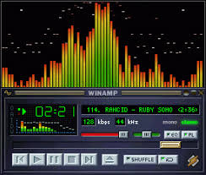
1. ábra: Winamp média lejátszó
Az ehhez hasonló lejátszókon kívül léteznek még nem valós időben működő vizualizáló programok is, tehát nem a lejátszás közbeni szórakoztatásra szolgálnak, hanem főleg zenei videók háttereként szolgáló animációkat szoktak készíteni velük. Funkcióikban e programok szinte egyáltalán nem teljesítik az én álvárásaim, pusztán látványviláguk egyezik meg vele.

JBL Pulse (bluetooth hangszóró)
A bevezetőben említettem, hogy egyre gyakoribbak az olyan hanszórók melyekbe a gyártó épít valamilyen vizualizációs eszközt. Az én projektemhez legjobban hasonlító ilyen eszköz a JBL pluse nevezetű bluetooth hangszóró. Ennél a hangfalnál egy telefonos program segítségével beállítható milyen stílusú legyen a vizualizáció. A termék legnagyobb hátránya az, hogy az ilyen hangfalak fő profilja az audiótartalom lejátszása és a látványos megjelenítés csak mellékesen társul emellé. Ha a felhasználó már rendelkezik valamilyen lejátszóval otthon és e mellé szeretne látványelemként ilyen hanszórót vásárolni, akkor a már meglévő hangszóróját nem tudja használni, fölöslegesen kell, egyébként nagy összeget, kifizetni ez ilyen eszközért. Emellett egy ilyen hangszórónak nem lehet olyan jó hanminősége mind mondjuk egy házimozi rendszernek, vagy hifi berendezésnek, ezek mellé viszont másodlagosan nem lehet csatlakoztatni csak a látvány elérésének érdekében. Másik nagy hátránya hogy nem bluetooth kompatibilis eszközökkel nem használható.
A modularitása viszont jó alapként szolgál az általam kitalált projekhez. Egy hasonló eszközt szerettem volna elkészíteni, csak kihagyva belőle a hangszóró funkciót. Ezzel, jóval olcsóbbá és több eszközzel használhatóvá téve.

RGB led vezérlők
Léteznek készen vásárolható LED vezérlők, melyek hasoló működést ígérnek, mint az általam bevezetett projekt, viszont ezek a vezérlők nem tartamazzák magát a led panelt, azt külön kell megvásárolni hozzá és összeszerelni azzal. Mégsem ez a legnagyobb probléma ezekkel a vezérlőkkel. Csak hosszas keresgélés után lehet rájukbukkanni webáruházakban, ezen kívül semmilyen dokumetáció nem tartozik hozzájuk, működésük nem specifikált. A vásárló megrendeléskor nem tudja, hogy ténylegesen milyen működéső eszközt fog kapni. Ezen kívül ezek a kész vezérlők nem konfigurálhatóak vagy átalakíthatóak, ha esetleg erre lenne szükség és a minőségük is elég alacsony. Ezekhez a hátrányokhoz viszonyítva ellenben az áruk túl magas.
Projektem során ezek miatt a bizonytalanságok miatt én magam fogok egy ilyen led vezérlőt megvalósítani. A saját megvalósítás miatt működése teljes mértékben az elvárásokhoz igazítható és kiszámítható lesz.

Használt technológiák

DSP
Digitális jelfeldolgozás, wiki oldalon vannak jó dolgok, mikrokontrolleres utalások. ez elég általános hogy itt lehessen róla írni

SPI
Az SPI (Serial Peripheral Interface), azaz Soros Periféria Illesztő busz egy perifériákkal való szinkronizált kommunikációt megvalósító technológiát valósít meg. Álltalában rövidtávú üzenetcserére használják legtöbbször beágyazott rendszerekben.

DMA

FFT

ADC

Használt programkönyvtárak

CMSIS

HAL library és CubeMX ???

Tervezés
Ezen fejezetben a már felvázolt eszköz részletes tervezésének folyamatát fogom bemutatni. Az eszköz megtervezése közben fontos szempont volt hogy egy olyan rendszer készüljön el, mely korábban ismertetett már létező megoldások és eszközök hiányosságait pótolni tudja.
A legalapvetőbb elvárás hogy képes legyen a lejátszott zene ütemére valamilyen vizualizációt végrehajtani, melyhez rendelkeznie kell valamilyen megjelenítővel. Fontos szempont volt ezen kívül, hogy önálló, hordozható eszköz legyen melynek működéséhez nem szükséges semmi, csak a vizualizálni kívánt audiótartalom. Cél volt továbbá, hogy minél több eszközzel legyen kompatibilis, és hogy konfigurálható legyen a működése, előállítási költsége ne legyen magas.

Rendszerterv
A fentebb említett követelményeket figyelembe véve összeállt egy alap architektúra. Az eszköznek legyen egy vezérlő és egy megjelenítő egysége. A vezérlő egység bemenetül fogadja az audió tartalmat, valós idejű jelanalízist végez azon és ez alapján vezérli a megjelenítő egységet.
A vezérlő egységnek kisméretűnek kell lennie, de mégis komplex funkciókat kell tudni ellátnia, relatív nagy számítási teljesítménnyel. Ezen indokok miatt úgy döntöttem, hogy egy mikrokontroller fogja e feladatokat ellátni.
A mikrokontrollerek vagy mikrokontroller kártyák olyan kisméretű célszámítógépek, melyek minden egységét egyetlen áramköri lapkába integráltak.[2] Ezen eszközök tartalmaznak egy vagy több processzort, a szükséges rendszermemóriát és programozható be- és kiemeti periféria csatlakozókat
Ezen kontrollerek, felprogramozás után képesek a rájuk töltött program önálló futtatására, csak áramellátás szükséges hozzájuk. Számítási kapacitásban ugyan elmaradnak a normálméretű számítógépektől, de méretükhöz képest igen gyors számításra képesek. A projektemhez szükséges számításokat el tudják valós időben végezni, a sok periféria illesztőnek köszönhetően pedig mind a többféle bemenet mind pedig a megjlenítő panel kimenete megoldható. Ezen kívül manapság már az áruk sem túl magas, elég sok gyártó foglalkozik ilyen termékekkel, sok kiegészítő vásárolható hozzájuk és működésük megfelelően dokumentált. Az alábbi képen a hobbielektronikában talán legismertebb gyártó, az Arduino egy mikrokontrollere látható.
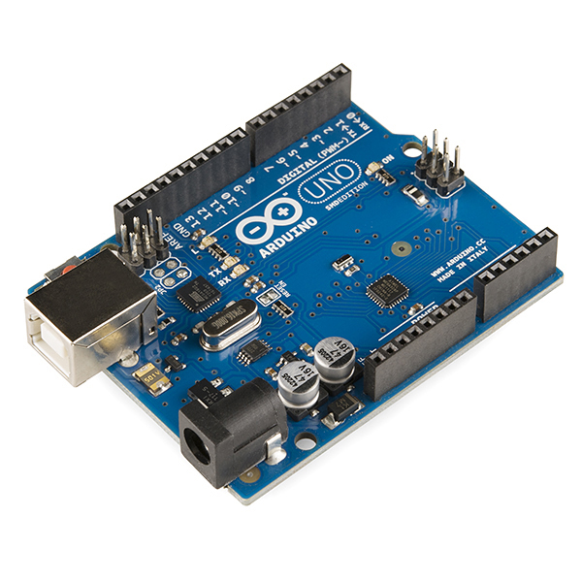
2. ábra Arduino mikrokontroller kártya

A rendszer másik fontos pontja a megjelenítő. A projekt során a hagyományos kijelző használatát elvetettem, mivel ezek közül a színes változatok meglehetősen drágák, főleg az akkora méretűek, amelyeken látványosan megjelenítést lehetne elérni. Ezen kívül a képalkotás is bonyolult rajtuk a relatív magas felbontásuk miatt. Audió vizualizációhoz nincs is szügség nagy felbontású kijelzőre. Ezek miatt úgy döntöttem, hogy egy szines LED-ekből álló panelt fogok használni.
A kompatibilitás biztosításához szükség van az elterjedt csatlakozási módok biztisítására az általam tervezett rendszerben is. A leggyakoribb mód még napjainban is a vezetékes csatlakozás, a szabványos Jack-csatlakozók használatával. A második legelterjedtebb mód a BlueTooth alapú vezeték nélküli csatlakozás. Projektem során ezt a két csatlakozási módot fogom megvalósítani, ez elég széles körű kompatibilitási lehetőséget biztosít.
Felmerül a probléma, hogy az eszközökön található vezetékes Jack kimenetek analóg jelet szolgáltatnak, ahhoz viszont hogy jel-analízist tudjon végezni a mikrokontroller, digitális jelre van szüksége. Ehhez egy köztes analóg-digitális jelátalakítót kell beiktatni a mikrokontroller elé.
Ezen fentebb bemutatott alkotóelemek rendszer szintű összekapcsolását az alábbi blokkdiagramm szemlélteti :

Irodalomjegyzék
- Wikipedia: Winamp, https://hu.wikipedia.org/wiki/Winamp (változat :2017 árpilis 21.)
- Wikipedia: Microcontroller https://en.wikipedia.org/wiki/Microcontroller (változat: 2017 április 24)

Függelék

A „Jack” csatlakozó kifejezés, idegen néven phone connector vagy phone jack, egy elekronikai csatlakozó családot jelöl, melyet tipikusan analóg audió jel továbbításakor használnak.
A BlueTooth egy rövid hatótávolságú, adatcseréhez és kommunikációhoz használt, nyílt, vezetéknélküli szabvány.

